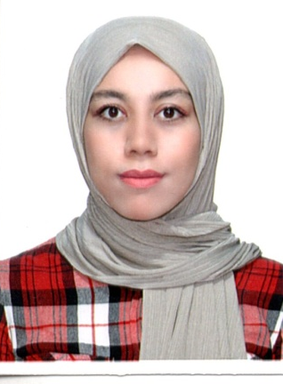
CV
Biologiste Médicale.
Assistante de gestion du Personnel.
Etat Civil :
Nom : BELKHEBEZ.
Prénom : Nassima.
Date et lieu de naissance : 24 /05/1993 à Koléa.
Adresse : 57 lotissements Lamadji koléa Tipaza.
Tél : 0657.49.45.46 /0540.62.97.17.
Email : nassimabelk9@gmail.com
Situation : Célibataire.

Niveaux d’études et Diplômes :
-2012 : Bac en science expérimentale (lycée yakoubi).
-2015/2016 : Licence en biologie et physiologie animal à l’université de Saad Dahleb
Blida.
-2018/2019 : Master 02 en parasitologie à l’université de Saad Dahleb Blida.

Attestations et formations
-2019 : Attestation de qualification de formation professionnelle Gestion des Ressources Humaines sur le centre de la formation professionnel Tipaza 06 mois.
-2016/2018 : Attestations en langues étrangères Français et Anglais (primo school).
- : Certificates en développement personnel (“leadership Camp” et “will power and how to attract success”) by Coach Omari Hamza.

Expériences et travail :
-2018/2019 : stage en analyse biochimique, coprologique et bactériologique à l’école nationale supérieure scientifique de vétérinaire à Beb-Ezzouar.
-2016-2018 : Représentante indépendante en marketing à OPEScom Algerie.
-2019 : maitresse de calcul mental (soroban) sur l’école « Maxenter ».
-préparatrice de commandes des achats et ventes chez SoualhiPharm(03 mois).
-secrétaire générale dans SARL DESIGN ALUMINIUM (société turque) à chebli Blida depuis novembre 2021.
-commercial dans lasociété « ENNAJAH » de la fabrication de la nourriture des poules â Fouka Tipaza depuis janvier 2022 jusqu’à présent.

Divers :
-bonne communication, motivée, ponctuelle, sérieuse, l’esprit de groupe, le sens de responsabilité, Microsoft office, Word, Excel.

